阿賀マリノポリス地区港湾関連用地分譲申込書（様式第１号）

（様式第１号）

阿賀マリノポリス地区港湾関連用地分譲申込書

令和 年 月 日

呉 市 長 様

住 所
名 称
代表者名 印

次のとおり土地の分譲を申し込みます。

希望面積 | 平方メートル
業 種
取得後の土地  事業計画 | 事業内容
 | 施設概要
 | 着工予定 | 令和 年 月
 | 操業開始予定 | 令和 年 月
申込理由
企業の特長

添付書類
ア 会社の定款
イ 会社の概要又は会社案内
ウ 会社の沿革
エ 法人登記簿謄本
オ 印鑑証明書
カ 直近３か年の財務諸表（貸借対照表及び損益計算書）
キ 市税について滞納がないことの証明書（市税納税証明書）
ク 分譲希望箇所図（希望場所，面積等がわかるよう記載してください）
ケ 水質汚濁防止法施行令別表第１に掲げる特定施設の有無（様式第３号）
コ 事業計画図（事業場及び主要施設等の配置を記したもの）
サ 従業員雇用計画書（様式第４号）
シ 誓約書（様式第５号）

水質汚濁防止法施行令別表第１に掲げる特定施設の有無（様式第２号）

（様式第２号）

水質汚濁防止法施行令別表第１に掲げる特定施設の有無

水質汚濁防止法施行令別表第１に掲げる特定施設の設置計画の有無については，次のとおりです。

設置計画の有無 | 有 ・ 無
特定施設の
種別・内容
 | （別表第１第 項の に該当）

従業員雇用計画書（様式第３号）

（様式第３号）
従業員雇用計画書
区 分 | 当該事業場における  予定従業者数 |  |  | 予定従業者数のうち |  |  |  |  |  | 採用完了  予定年月日
 |  |  |  | 新規雇用予定数 |  |  | 配置換による充足数
 | 男 | 女 | 計 | 男 | 女 | 計 | 男 | 女 | 計
常 用 | 人  （ ） | 人  （ ） | 人  （ ） | 人  （ ） | 人  （ ） | 人  （ ） | 人  （ ） | 人  （ ） | 人  （ ） | 令和 年 月 日
パート | 人  （ ） | 人  （ ） | 人  （ ） | 人  （ ） | 人  （ ） | 人  （ ） | 人  （ ） | 人  （ ） | 人  （ ） | 令和 年 月 日
計 | 人  （ ） | 人  （ ） | 人  （ ） | 人  （ ） | 人  （ ） | 人  （ ） | 人  （ ） | 人  （ ） | 人  （ ）
(注)パート欄は，パートタイマーなど雇用期間に定めのある従業員で，派遣社員等は含まない。
（ ）内は予定従業者数のうち，呉市内在住の見込数を記入すること。

誓約書（様式第４号）
（様式第４号）

誓 約 書

令和 年 月 日

呉 市 長 様

住 所
名 称
代表者名 印

阿賀マリノポリス地区港湾関連用地の分譲申込みに当たり，分譲要綱その他関係法令を遵守し，阿賀マリノポリス地区工業用地分譲地要領に記載のある事項について承諾の上，次に掲げる事項について誓約します。

１ 分譲申込書及びその他関係書類について，虚偽の記載をしていないこと。

２ 暴力団員による不当な行為の防止等に関する法律（平成３年法律第７７号）第２条第２号及び第６号に該当しない者であること。

３ 分譲申込みに関するすべての手続きにおいて，不正な手段を用いていないこと。

４ 以上の事項について事実と相違したことにより，分譲の決定を取り消され，また，分譲申込みその他すべての手続きを留保，無効とされても，呉市に対し何ら異議の申し立てをしないこと。

分譲希望箇所図

分譲希望箇所図
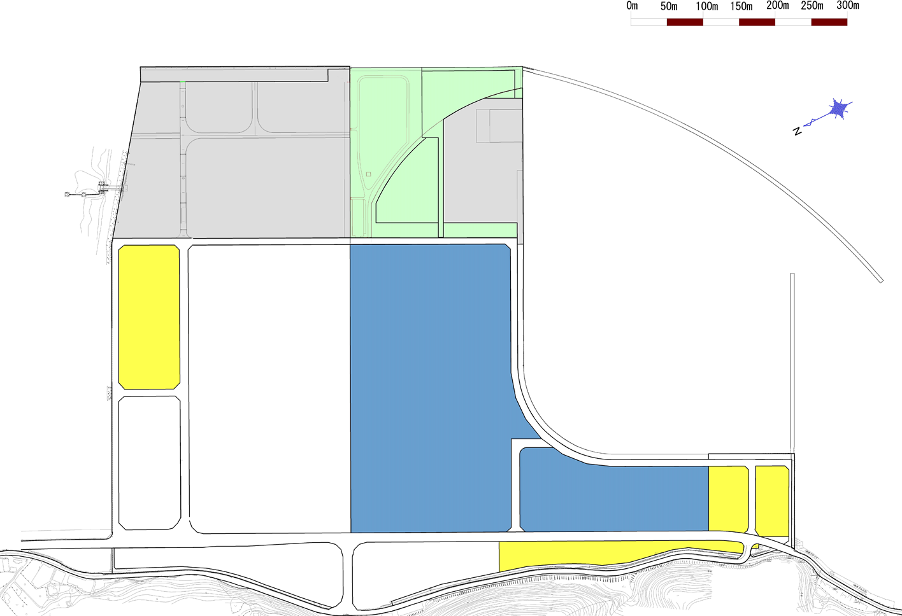
Ｃブロック

